淡江時報 第 830 期
二級單位主管-國際暨兩岸交流組組長 郭淑敏
組織活化特刊
學歷

淡江大學美國研究所碩士

經歷

淡江大學專門委員兼國交處秘書、國際暨兩岸事務處國際暨兩岸交流組組長

重視和姊妹校之間師生的交流，及加強姊妹校雙學位合作的機會，並且多吸收外國學生、姊妹校交換生及兩岸學生，更提升本校國際化。
2011/09/05

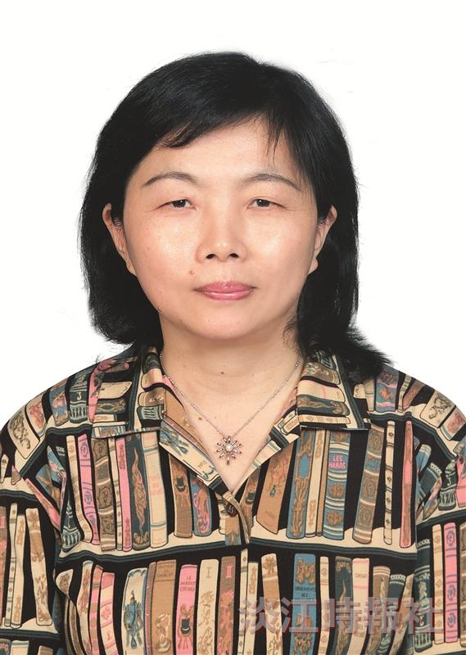
國際暨兩岸交流組組長 郭淑敏

